COMUNICADO DE PRENSA

Würth Elektronik presenta la calculadora de color ICLED
Determinación y ajuste de valores de color precisos para los LED RGB
Waldenburg (Alemania), 20 de marzo de 2025 – Con la calculadora de color ICLED, Würth Elektronik presenta un nuevo servicio en su plataforma en línea REDEXPERT. Esta herramienta única y gratuita permite a los diseñadores determinar los valores exactos de PWM necesarios para representar valores de color específicos de los ICLED de forma rápida y sin mediciones adicionales. Würth Elektronik determina estos parámetros para cada lote antes de que salga del almacén. La ventaja: reproducción exacta del color sin esfuerzo adicional. Esto amplía las posibilidades de las soluciones de iluminación y señalización con ICLED y acelera su desarrollo.
La calculadora de color ICLED REDEXPERT ofrece una interfaz de usuario intuitiva en la que los usuarios pueden seleccionar el tipo ICLED deseado, el lote, así como el color y el brillo en el sistema de color estándar CIE1931 («espacio de color xy»). A continuación, la herramienta genera automáticamente las señales digitales adecuadas para la modulación por ancho de pulsos (PWM) de los LED RGB en el componente ICLED. Estos valores pueden transferirse directamente a la programación. Esto es posible gracias a un meticuloso proceso de clasificación durante la producción de los ICLED. Würth Elektronik solo ofrece LEDs con características de temperatura de color y luminosidad uniformes para cada lote. Basándose en la precisión de los controles de calidad y binnings, la empresa abre nuevas posibilidades para aplicaciones LED exigentes gracias a su innovadora herramienta de desarrollo.
Posibilidades de diseño en iluminación
«La calculadora de color ICLED es la primera herramienta de este tipo y refuerza nuestra posición como líder en servicios. Ningún otro fabricante ofrece una solución comparable que brinde apoyo a los clientes hasta la fase de producción», subraya Alexander Gerfer, CTO de Würth Elektronik eiSos. Carlos Roberto Hernández Gómez, Product Manager de ICLED en Würth Elektronik eiSos, añade: «Esta herramienta reduce significativamente el esfuerzo, dado que ya no es necesario realizar pruebas manuales de las combinaciones de colores. Ahora los diseñadores pueden elegir entre más de 16 millones de opciones de color y generar directamente la señal adecuada».

Imágenes disponibles
Las siguientes imágenes se encuentran disponibles para impresión y descarga en: https://kk.htcm.de/press-releases/wuerth/
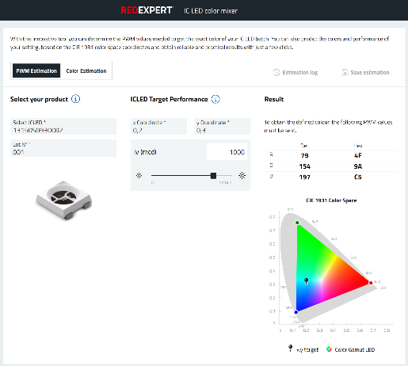
Fuente de la imagen: Würth Elektronik
Seleccionar el componente, bin y color y la calculadora de color ICLED REDEXPERT emitirá los valores para el control PWM.

Acerca del Grupo Würth Elektronik eiSos
El Grupo Würth Elektronik eiSos es un fabricante de componentes electrónicos y electromecánicos para la industria electrónica, que aporta soluciones electrónicas innovadoras con su liderazgo tecnológico. Würth Elektronik eiSos es uno de los mayores fabricantes europeos de componentes pasivos y opera en 50 países. Sus plantas de producción en Europa, Asia y América del Norte suministran productos a un creciente número de clientes en todo el mundo.
La gama de productos incluye componentes pasivos, módulos de potencia, aisladores digitales, optoelectrónica, componentes electromecánicos, soluciones de gestión térmica, sensores y módulos inalámbricos. La cartera se completa con soluciones personalizadas.
La clara vocación de servicio de la empresa se caracteriza por la disponibilidad de todos los componentes del catálogo en stock sin una cantidad mínima de pedido, muestras gratuitas, haciendo hincapié en el soporte técnico proporcionado por el departamento técnico de ventas con las herramientas de selección de componentes.

Würth Elektronik forma parte del Grupo Würth, líder del mercado mundial en el desarrollo, la fabricación y la distribución de materiales de montaje y fijación. La empresa emplea a unos 7.500 trabajadores. El grupo Würth Elektronik generó una facturación de 1.000 millones de euros (todas las cifras según resultados preliminares para 2024).
Würth Elektronik: more than you expect!
Más información en www.we-online.com

Más información:  Würth Elektronik eiSos GmbH & Co. KG  Sarah Hurst  Clarita-Bernhard-Strasse 9  81249 München  Alemania  Tel.: +49 7942 945-5186  Correo electrónico:  sarah.hurst@we-online.de  www.we-online.com | Contacto para la prensa:  HighTech communications GmbH  Brigitte Basilio  Brunhamstrasse 21  81249 München  Alemania  Tel.: +49 89 500778-20  Correo electrónico: b.basilio@htcm.de  www.htcm.de

